新手指南
欢迎来到“术语词表”网站！这是一个基于云冈学本体的知识服务平台，内嵌于云出云冈云冈学文献知识库，专门为云冈学领域的研究者们提供服务。在这里，您可以实现：
知识检索服务：输入您感兴趣的术语，就可以快速查看术语在云冈学本体中所处的位置，了解术语之间的关系。你能够找到术语相关的文献，甚至可以跳转至云出云冈的相关资源界面。
分面浏览服务：按照不同的维度来浏览术语，以树形结构认识同族术语或术语间的上下义关系。
词表编修服务：用户众包的理念下，允许您添加、修改或删除术语及其关系，参与云出云冈知识库的建设和完善，为术语词表的更新与优化贡献知识。
可视化浏览：直观地浏览和探索知识谱图中网络化的云冈学知识，这个模块可以根据您的选择和偏好，动态地生成和布局知识图谱的子图，查看术语之间的关系，如同义词、上下位词、属性值等，以及它们在本体中的位置和分类。
SPARQL查询：云冈学本体中您感兴趣的任何内容，都可以输入自定义的SPARQL语句获取查询结果和统计信息，来灵活和高效的检索和分析目标内容。
“术语词表”是云冈学领域第一个基于本体的知识服务模块。接下来，我会为你介绍“术语词表”网站的每一个功能，以及如何使用它们。如果你想跳过某个功能，或者直接进入某个功能，请点击相应的链接。
- 检索术语
- 术语详情页
- 词表编修
- 分面浏览
- 知识图谱
- SPARQL查询

检索术语
检索术语功能位于网站的首页，在默认情况下，当您点击进入术语词表界面时，会第一时间看到以下界面。
如同其他常见的检索工具一样，检索术语功能主要由检索栏¹、限制条件²、检索结果³构成。
要使用检索功能，你只需要在检索栏中输入您感兴趣的术语，然后按回车键或者点击右侧搜索图标。例如，如果你想要查找与“云冈石窟”相关的资源，你可以输入“云冈石窟”，然后按回车键或者点击搜索图标。
一旦您输入了一个术语并开始搜索，网站就会为你返回与该术语相关的资源列表。资源列表中以表格的形式展示了术语名称、上位概念、用代关系和发布时间等。这一部分预览的功能有待进一步完善，但在现在，例如你搜索了“宝冠”，网站就会返回如上图³所示的资源列表。
如果你想要查看某个结果的详细信息，你可以点击它的标题或者链接。这样就会打开一个新的页面，显示该资源在原始网站上的内容。例如，如果你点击了刚才搜索的资源“菩萨宝冠”的标题或者链接，“菩萨宝冠”的页面就会打开。

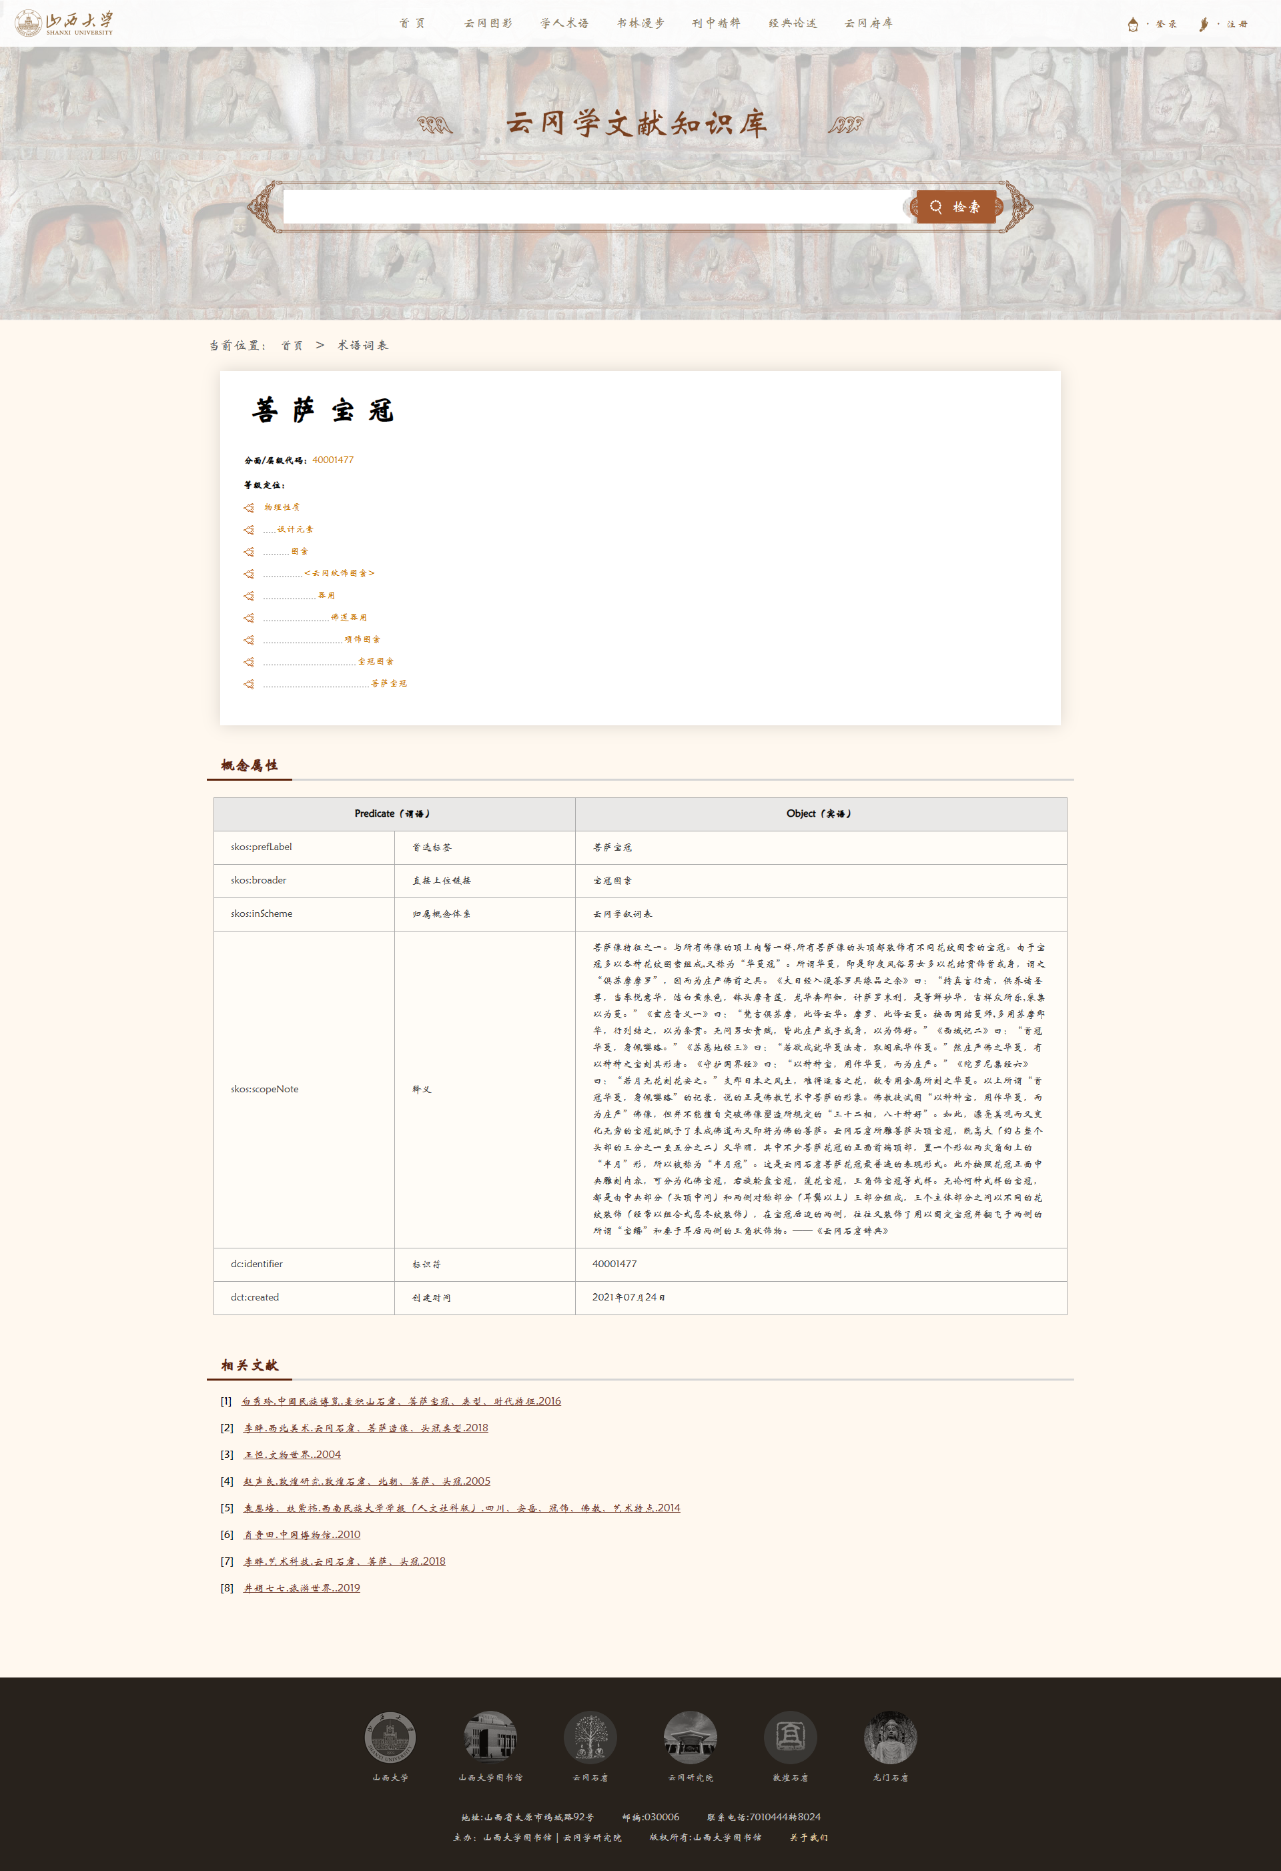
如果你想要返回到“术语词表”网站，请关闭该页面。
除了查看每个资源的详细信息外，还有一些其他操作可以帮助你更好地利用检索功能：
点击左侧的限制条件，这能帮你过滤掉您所不需要的信息。如果想要改变搜索结果中显示的术语类型，请点击左侧栏中相应类型前面的复选框。例如，如果你只想看活动分面下的术语，请点击“活动”，然后搜索结果就会只显示该分面的术语。
想要查看更多的搜索结果，请点击下方的的“下一页”按钮或输入您想跳转的页面。这样就会跳转到目标页，显示更多的资源列表。如果想要返回到上一页，请点击左下角的“上一页”按钮。
这就是基于术语的检索功能的介绍。希望你能够通过它找到你需要的资源。如果你有任何问题或建议，请联系我们。
接下来，我会为你介绍术语详情页排布。

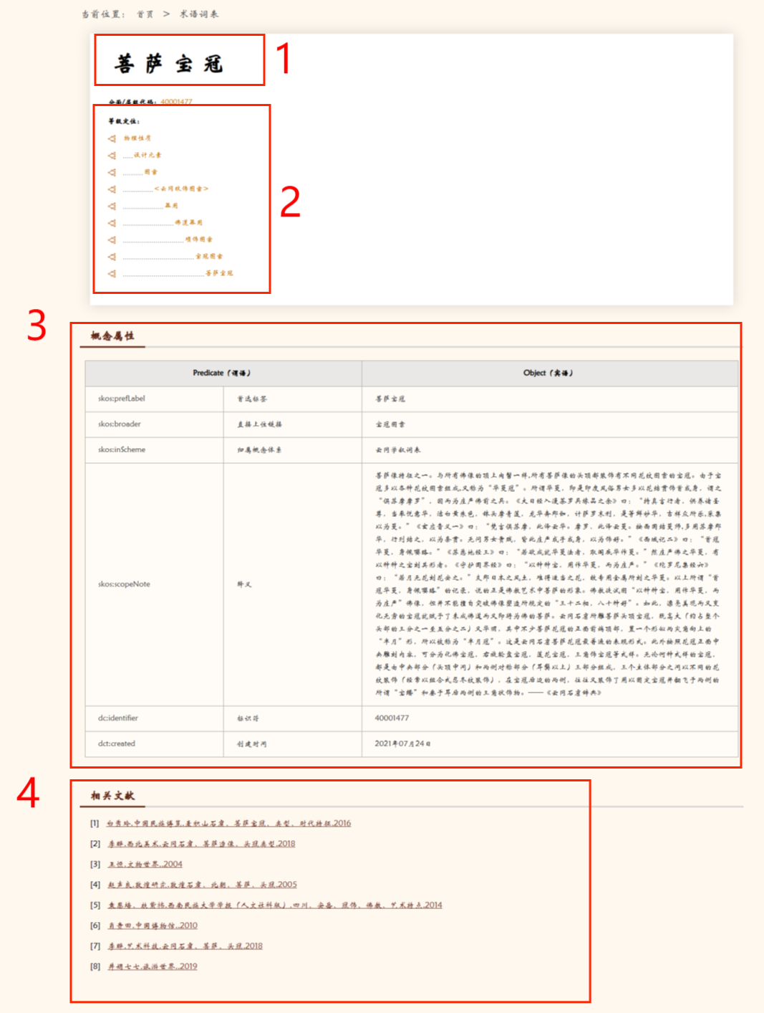
术语详情页
在术语词表首页，您目前只能看到术语的部分信息。如果你想要全面地查看某个术语的释义、语义关联、来源和相关文献等信息，你可以在检索后直接点击术语标题进入该该术语的详情页，你现在看到的上方页面，即是刚才的搜索术语“菩萨宝冠”的术语详情页。
这些信息以简洁的方式呈现在一个页面中，这个页面共有四个部分，分别是术语名称¹、等级定位²、概念属性³与相关文献⁴。
第一部分是您输入或选择的术语，“菩萨宝冠”；
第二部分是该术语在云冈学本体中的等级定位，如图，该词位于“物理性质”分面，归属于“设计元素”层级中，上位词为“宝冠图案”；
第三部分是该术语的概念属性显示区域，包括术语的首选标签（优选词）、次选标签（非优选词）、直接上位链接（上位词）、直接下位链接（下位词）、归属概念体系（归属词表）、释义、标识符、创建时间等内容。这些内容是由标准的RDF语言转换而来，以三元组的主-谓-宾形式展开；
第四部分是该术语的相关文献，可以快速定位与该术语相关的“云出云冈——云冈学文献知识库”中的文献，以国标GB／T7714-2015的参考文献著录格式列出，您可以通过这种跨库链接的方式寻找您喜欢的资源。
这就是术语详情页的介绍。希望你能够通过它细致地浏览某个术语。如果你有任何问题或建议，请联系我们。

词表编修
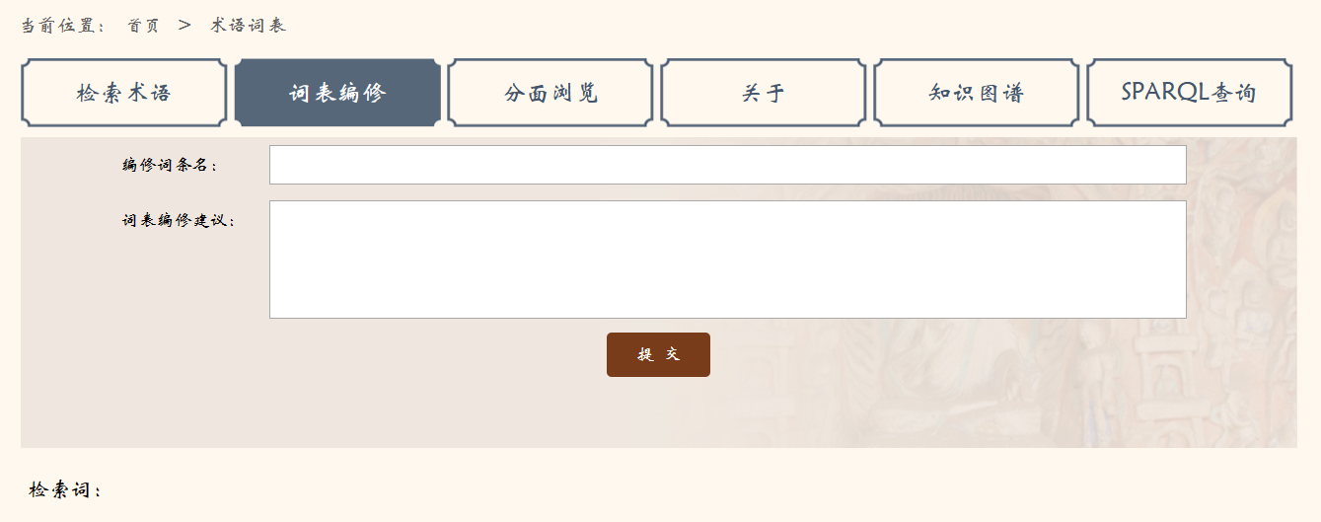
如果你想要参与术语词表栏目的建设，或对其中的内容有不同见解，您可以使用术语词表的词表编修功能对某个或某些术语进行修改或添加。
在线编辑功能位于术语词表的首页，点击词表编修，您可以看到以上页面。要使用本功能，您需要现行注册并登录，这是网站安全的必要设置。当您登录完成后，输入想要编辑的术语和建议，我们会很快注意到您的意见或建议，并进行审核，完成术语词表的更新工作。例如，如果你想要对“阿育王塔”进行修改或添加，请点击术语词表上方的“词表编修”按钮，在两个文本框内分别输入“阿育王塔”和您的意见。您的意见可以是标准的OWL语句，也可以是口语化的说明，点击提交，后台将立即收到您的反馈。

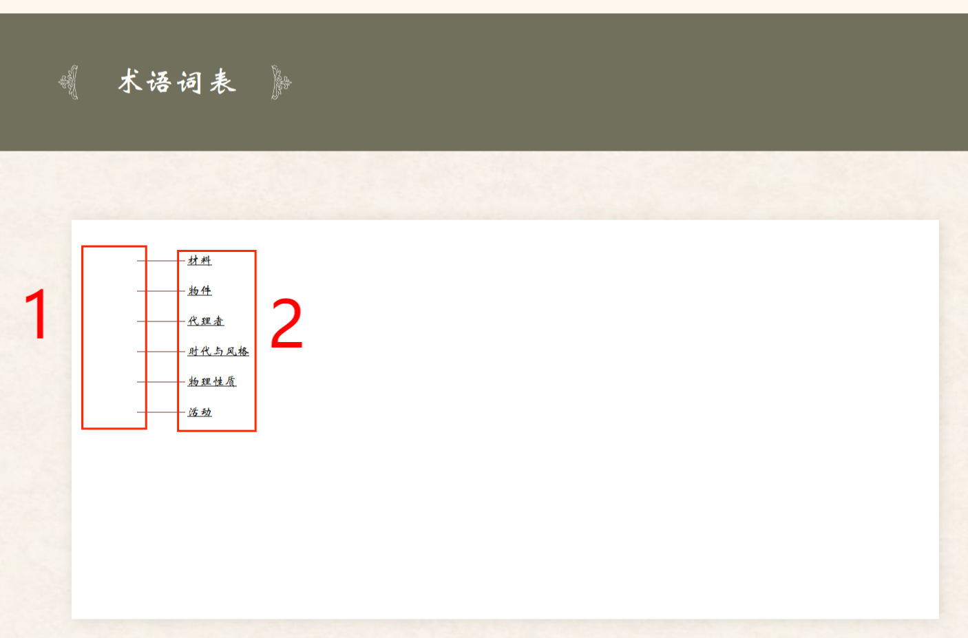
分面浏览
不了解术语的名称但想寻找该术语，或是了解单个术语，却很难观察到术语与术语间的关系。仅仅通过检索的方式还不足以解决上述两种需求，分面浏览提供了一种可能性，可以允许您采用按照分面的不同了解所有术语间的上下位关系和所在的层级定位。
分面浏览的入口在首页当中，当您点击“分面浏览”按钮，会跳转到一个新的页面，可以看到，这个页面非常简洁，只有最初的六个分面作为引导，您可以操作的是左侧的展开控件¹和右侧的术语本身²，点击它们会有不同的效果。
展开控件是浏览术语的重要按钮，只需点击您感兴趣的术语左侧，它的所有下位词均能够显示。如您所想，您可以重复这个操作，直到您获得了预期目标术语的定位或上下位词信息。下图，我们用“菩萨宝冠”举例，了解到了该术语的位置，及过程当中所有术语的同族词。

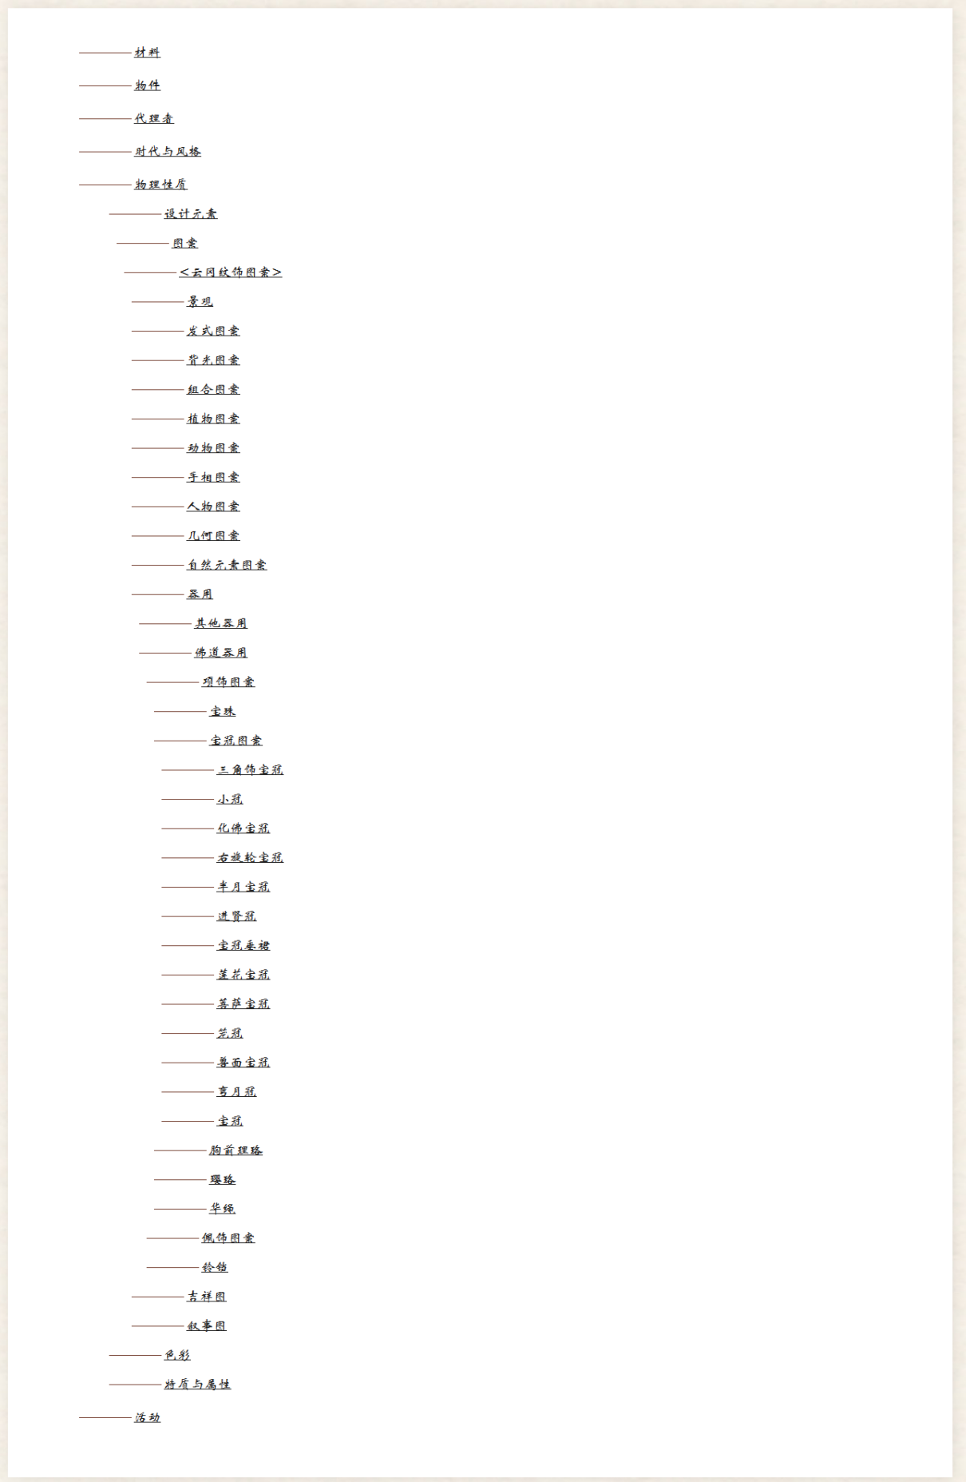
术语本身也是能够点击的按钮。这些术语本身带有超链接，为了能够增加各板块的联动性以拓展知识场景，当您点击这些术语时，会进入该术语的详情页，获取某个术语的释义、语义关联、来源和相关文献等信息。

知识图谱
如果你想要查看某个术语在本体中的位置和分类，以及与其他术语之间的关系，你可以使用“术语词表”网站的知识图谱功能。
知识图谱功能的入口位于网站的顶部导航栏中，要使用知识图谱功能，你只需要点击“知识图谱”按钮，然后在左侧的检索栏²中输入你感兴趣的术语，或者从左下方菜单中选择一个实例，这个实例可以使术语，也可以是其他内容。例如，如果你想要查看“图案”的知识图谱，你可以输入“图案”，或者点击左侧的NamedIndividual，从下方菜单中选择“图案”，将这个结果拖入到空白区域⁴当中。
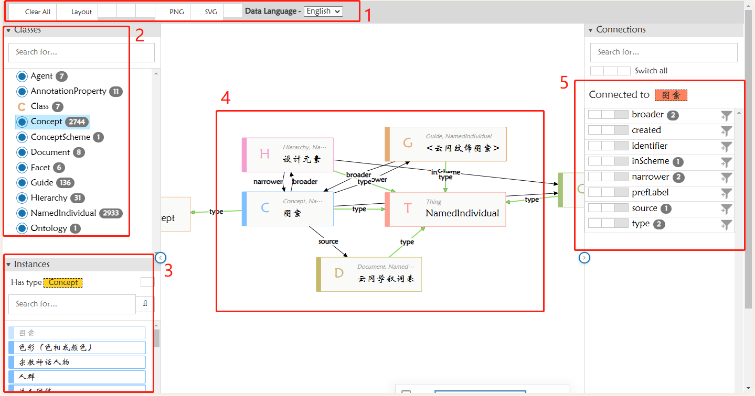
一旦你将一个术语拖入中间的空白区域，网站就会为你图形化显示该术语。默认情况下，您只能看到术语的所属类别，如图案的类是“Concept”，此时您可以通过如下操作，开始更好的浏览体验：
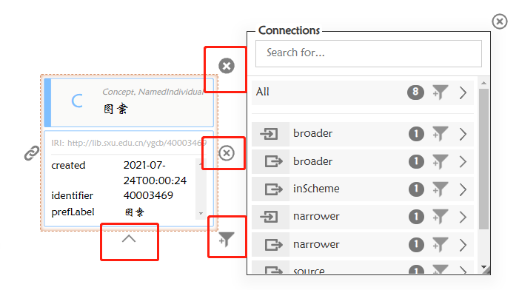
点击这个术语。共有四个部分可点击，最下方是浏览该术语的详细内容，这些内容包括了IRI、更新时间、标识符等。右下方是筛选按钮，点击之后，您能在可视化浏览的左下方看到与这个术语相关的所有对象，包括术语出处、归属词表、与它有关的其他术语等。右侧中央是连接的按钮，点击后右侧将会出现许多关系，如“broader”（上位概念）、“narrower”（下位概念）等，继续点击，这些概念也将会以图形化的形式展现，并显示术语间具体的关联。
拖入其他术语。你可以用任何形式拖入其他术语，包括从知识图谱左下方选择您的目标术语，或从上方术语的关系中选择其他术语，或从您拖入的其他术语中选择术语。拖入之后，您可以看到这些术语间的位置以及它们之间的关系，您可以无限拓展它，直到您获取到足够的信息。下方显示了所有与“图案”术语有直接关系的对象。
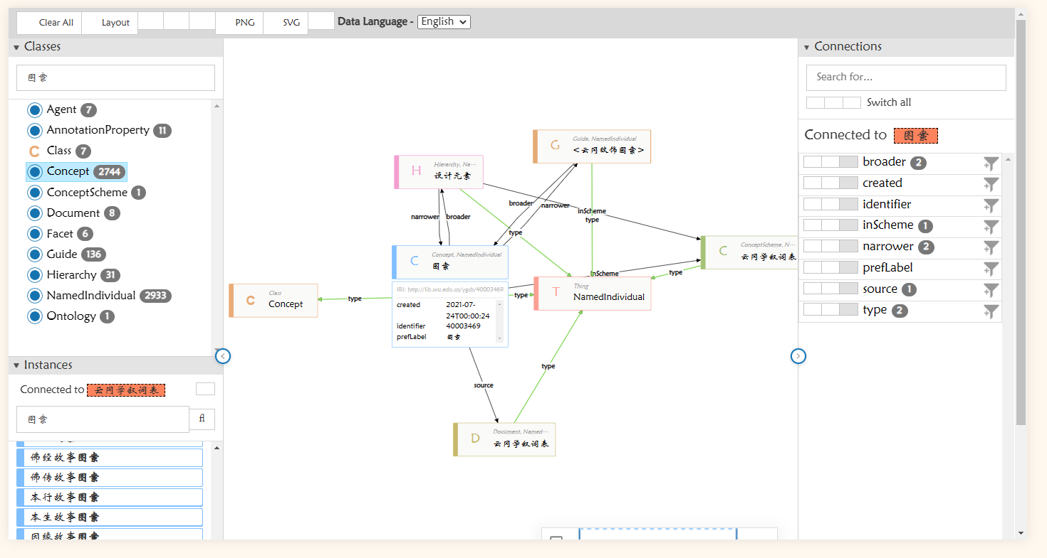
还有其他的内容可以帮助您更好使用知识图谱。上方的按钮分别对应着不同的功能：
Clear All：清除中间区域的现有术语；
Layout：自动优化中间区域术语的排布；
PNG&SVG：导出知识图谱
Fit to screen：固定选定术语
Print：打印知识图谱
Language：更改显示语言

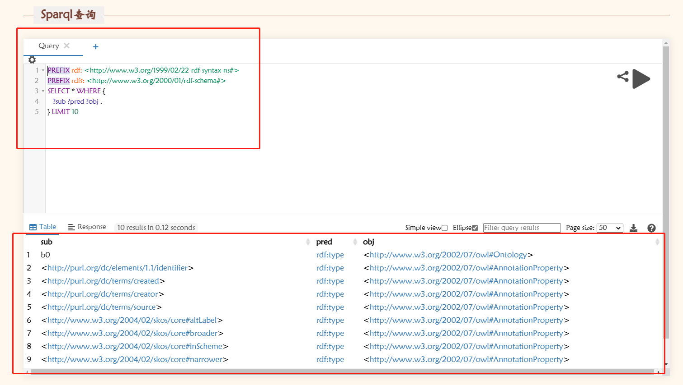
SPARQL查询
SPARQL查询功能是一种基于图形匹配的查询语言和数据获取协议，它可以让您通过输入特定的语句来查询本体中的术语和关系。例如，如果用户想要查询术语词表中有哪些佛像，可以输入以下语句：
SELECT ?x WHERE { ?x<http://www.w3.org/2004/02/skos/core#prefLabel> '云冈石窟'}
这个语句的意思是选择所有满足条件的变量x，条件是x有一个属性<http://www.w3.org/2004/02/skos/core#prefLabel>，其值为"云冈石窟"。执行这个语句后，网站会返回所有符合条件的术语，并显示在结果列表中。
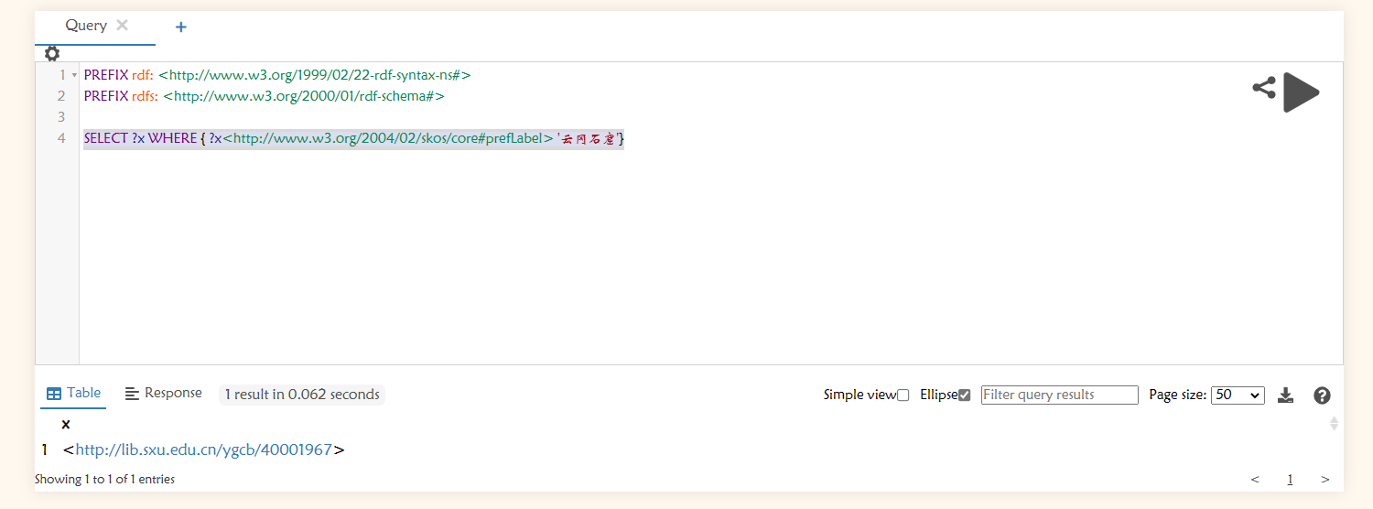
SPARQL是一种强大的查询语言，可以用于检索和分析RDF数据。它支持多种查询模式，包括基本图形模式、过滤器、聚合函数和组合查询，您可以利用它更好地访问术语词表的详细数据。

